Biskupiec 19 04 2011r.

KOMUNIKAT NR 2

- Miejsce Mistrzostw: Dawna Jednostka Wojskowa – tereny przy Miejskiej Hali Sportowej w Biskupcu, ul. Aleja Broni 10, wjazd na parking od strony ul. Warszawskiej.
- Organizator zapewnia miejsce w hali sportowej na wypadek niepogody
- Każdy uczeń obowiązany jest posiadać agrafkę (do przyczepienia karty startowej) a drużyna pałeczkę sztafetową
- Po biegu serwowany będzie posiłek regeneracyjny, na podstawie odebranych przy rejestracji bonów żywnościowych
- Gmina Biskupiec zapewnia wszystkim uczestnikom (po biegach) następujące atrakcje: zwiedzanie Domu Pracy Twórczej „Sorboma” i odwiedzenie z przewodnikiem punktu widokowego na wieży kościelnej (kościół św. Jana). W tym celu należy podjechać na parking przy kościele bł. Karoliny (kolor niebieski na mapce) i udać się pieszo do wyznaczonych punktów (odległość ok. 200 metrów) przez Plac Wolności.
- Zdjęcia z zawodów umieszczone zostaną na stronie www.bfs.home.pl w dziale Galeria

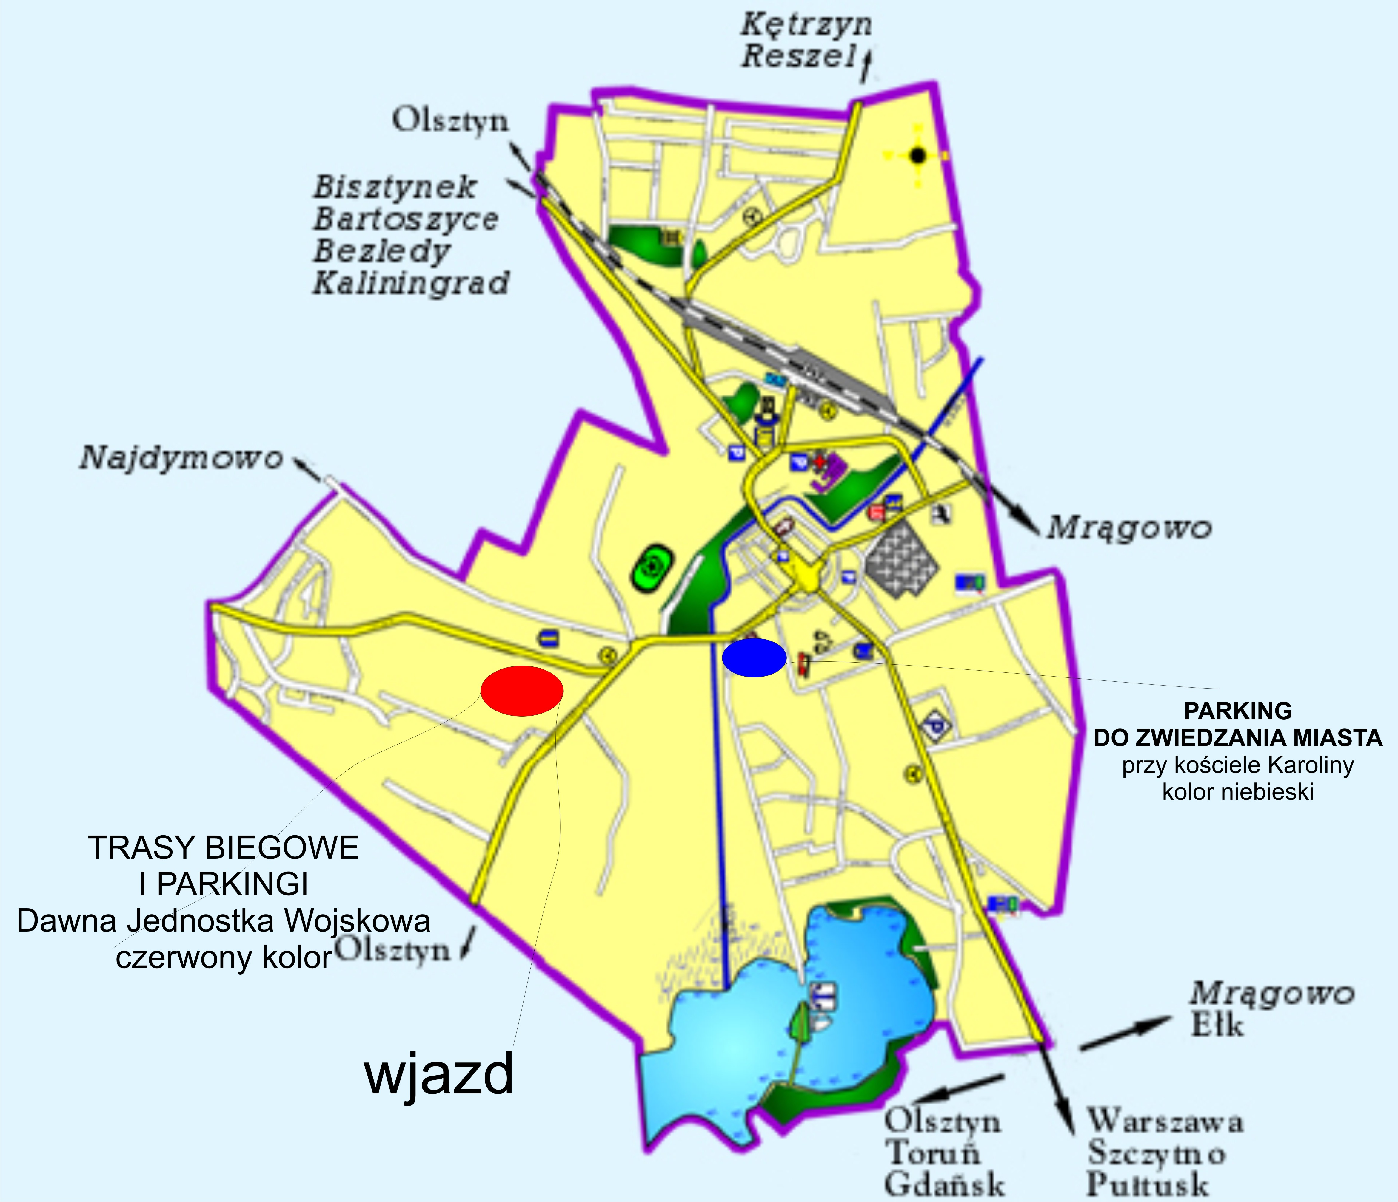

Dariusz Marchlewski

